三倍体九孔鲍养殖技术
The Culturing Technigues of Triploidy abalone Haliotis diversicolor aquatilis
- 项目的特点和技术指标
九孔鲍是我国南方鲍养殖的主要品种之一。据2001年统计，九孔鲍年育苗量6亿多粒，直接产值逾5-6亿元；工厂化养殖面积为90-100万M²，年产量高达4500多吨，经济产值达10多亿元。它已成为我国南方沿海重要的海水工厂化养殖种类。但，九孔鲍个体小（一般为5.0-6.0cm），生长慢，养殖周期长，难以打进国际市场。若要养到大规格，则因时间长，病害多，风险大，不易被养殖业者所接受。应用多倍体育种技术，培育三倍体九孔鲍的优良品种，将可解决这些问题。
本项目利用细胞工程的染色体组操作技术，培育出个体大，生长快，育性低，抗逆性强等优点的三倍体九孔鲍，并在生产上应用。在同等养殖条件下，三倍体九孔鲍的壳长和壳重比二倍体九孔鲍分别增长10%和20%，显示出三倍体显著的生长优势。

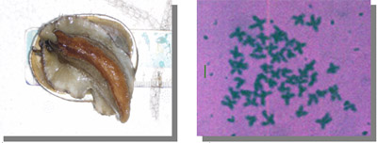

三倍体九孔鲍图片

三倍体九孔鲍染色体图片

- 技术成熟程度
经过养殖生产应用，三倍体倍化率可达65%以上,效果良好。
- 应用范围
比重在1..020以上,水质清澈透明,且无工业污染的沿海地区。
- 投资条件和预期的经济效益
具有现成的养殖场和内湾海区均可养殖，经济效益显著。
- 合作方式
面议。
联系地址：福建省厦门市集美区印斗路43号 集美大学水产学院
邮 编：361021
联 系 人：严正凛
联系电话：0592－6181420，13600932683/ 传真：0592－6181420
E-mail : yanzl@public.xm.fj.cn

